Historia kl. VI

01.06.2020
Temat: Legiony Polskie we Włoszech.

Zapoznajcie się z filmikiem oraz informacjami poniżej.
https://www.youtube.com/watch?v=hTt58XHAmhM

Legiony Polskie we Włoszech
1. Sytuacja na ziemiach polskich pod zaborami
a. Polacy stali się poddanymi państw zaborczych
– obowiązywały ich prawa państw zaborczych
– byli zobowiązani do służby wojskowej i płacenia podatków
b. grupa patriotów udała się na emigrację
2. Utworzenie Legionów Polskich
a. grupa emigrantów zaproponowała Francji tworzenie wojska polskiego
b. w 1797 r. otrzymali zgodę na tworzenie Legionów we Włoszech
– Legiony Polskie we Włoszech liczyły ok. 7 tys. żołnierzy
– dowódcą Legionów Polskich został gen. Jan Henryk Dąbrowski
– Legiony Polskie podlegały rządowi Republiki Lombardzkiej
– walczyły przeciwko Austrii w czasie tzw. wojny włoskiej
3. Służba w Legionach
a. tradycje narodowe
– żołnierze nosili mundury z polskimi symbolami
– obowiązywała komenda w języku polskim
b. obowiązywały zasady republikańskie
– szanowano godność żołnierzy
– oficerowie byli wybierani przez żołnierzy
– żołnierze mogli awansować bez względu na pochodzenie
– zaniechano stosowania upokarzających kar
c. w Legionach dbano o wykształcenie i wychowanie żołnierzy
4. Udział Legionów Polskich w Walkach
a. w latach 1797-1801 walczyły we Włoszech przeciwko Austrii
b. po zawarciu pokoju francusko-austriackiego w 1801 r. część legionistów została wysłana na San Domingo
5. Znaczenie Legionów
a. Legionom nie udało się wywalczyć niepodległości Polski
b. część legionistów wykorzystała swoje doświadczenia w późniejszych walkach o niepodległość.
6. W 1797 r. Józef Wybicki napisał Pieśń Legionów Polskich we Włoszech5. pieśń Wybickiego jako Mazurek Dąbrowskiego obecnie jest hymnem Polski

Praca domowa
Zapoznajcie się z informacjami ze zdjęcia.
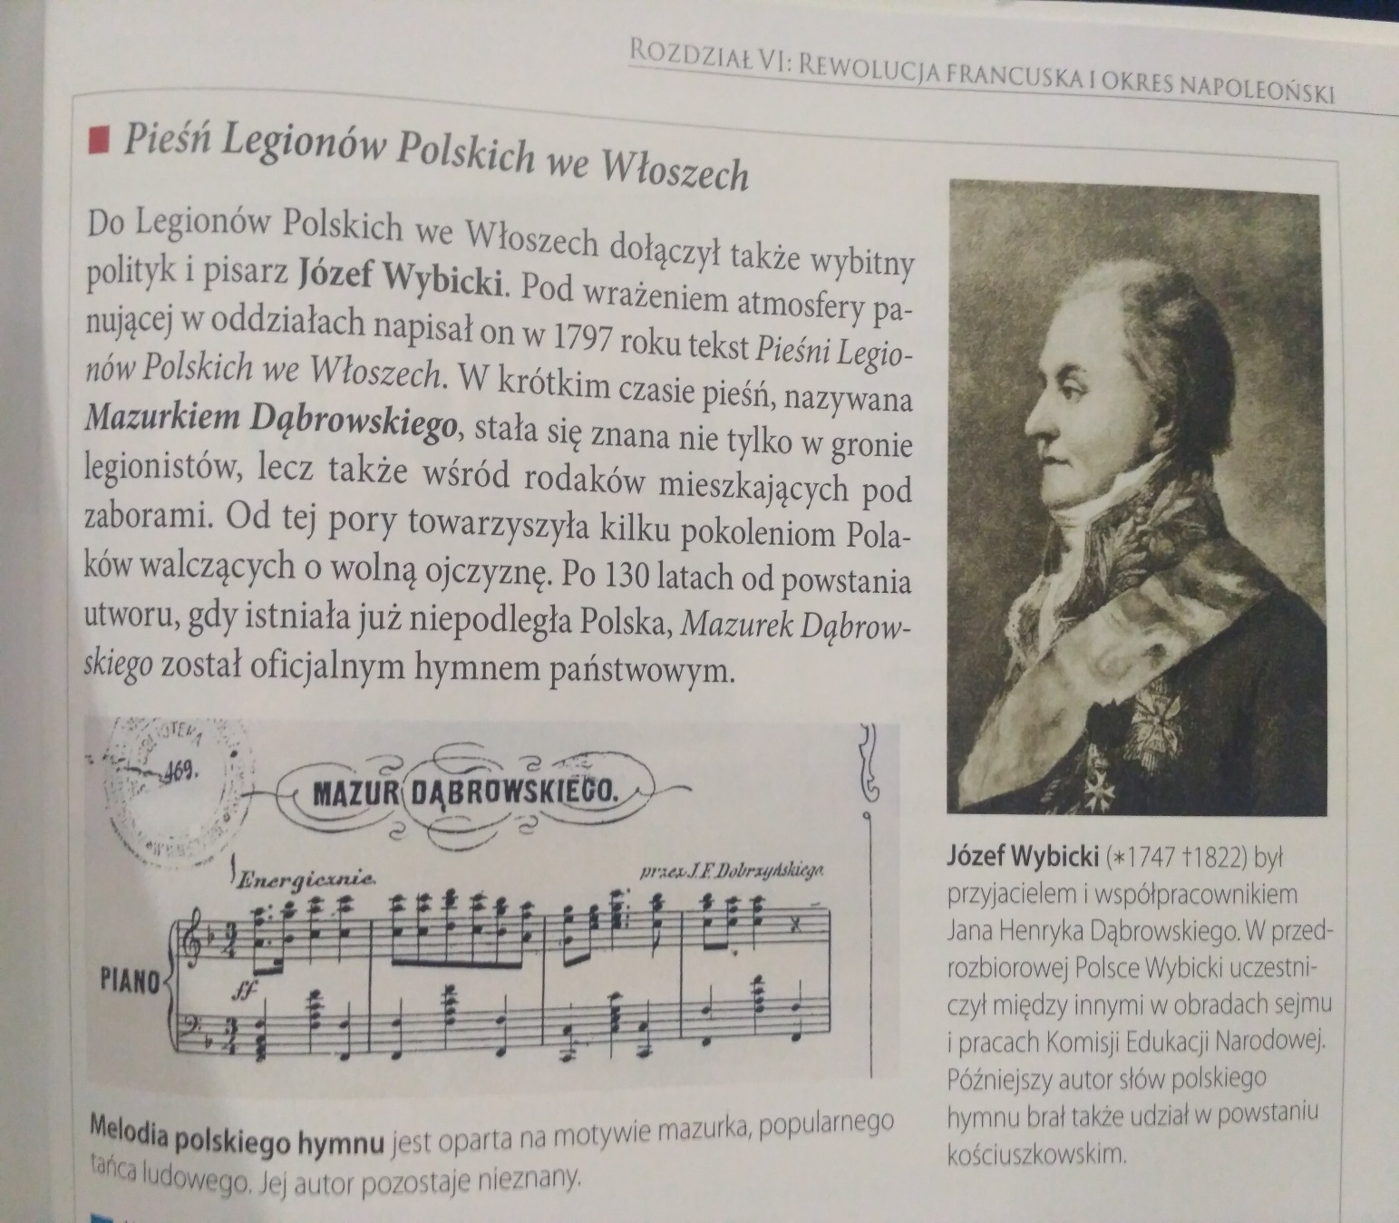

Historia kl. VI
05.06.2020
Temat: Księstwo Warszawskie.

Zapoznajcie się z prezentacją oraz informacjami zamieszczonymi poniżej.
https://www.youtube.com/watch?v=fGqdKhxjy5k

Księstwo Warszawskie
1. Powstanie Księstwa Warszawskiego
a. w 1806 r. wojska pruskie zostały pobite pod Jeną przez armię Francuską
b. na wezwanie Jana Henryka Dąbrowskiego w Wielkopolsce wybuchło powstanie
c. w 1807 r. Napoleon zawarł z Rosją pokój w Tylży
d. na jego mocy z ziem drugiego i trzeciego zaboru pruskiego utworzono Księstwo Warszawskie
2. Ustrój Księstwa Warszawskiego
a. w 1807 r. Napoleon nadał Księstwu Warszawskiemu konstytucję
b. w 1808 r. w Księstwie Warszawskim wprowadzono Kodeks Napoleona
c. dziedzicznym władcą został Fryderyk August z dynastii Wettinów
d. Konstytucja ustanawiała zasadę trójpodziału władzy
– władzę wykonawczą sprawował książę i Rada Ministrów
– władzę ustawodawczą wykonywał dwuizbowy parlament (senat i sejm)
– władzę sądowniczą pełniły niezależne sądy
e. wszyscy obywatele byli równi wobec prawa
d. mieszczanie mogli sprawować urzędy i kupować ziemię
3. Księstwo Warszawskie posiadało własną armię
a. dowódcą wojska został książę Józef Poniatowski
b. wydzielony oddział walczył u boku Napoleona w Hiszpanii
b. w 1808 r.m.in. oddział szwoleżerów uczestniczył w bitwie pod Somosierrą w Hiszpanii
4. Wojna z Austrią – 1809 r.
a. w 1809 r. wojska austriackie zaatakowały Księstwo Warszawskie
b bitwa pod Raszynem – 1809 r.
c. wojska księcia Józefa Poniatowskiego wkroczyły do Galicji
d. Księstwo Warszawskie zostało powiększone o ziemie trzeciego zaboru austriackiego
5. Wojsko Księstwa Warszawskiego uczestniczyło w wyprawie Napoleona do Rosji – 1812 r.
a. wojskiem polskim dowodził książę Józef Poniatowski
b. oddziały polskie w bitwie pod Berezyną osłaniały odwrót resztek Wielkiej Armii
c. w 1813 r. w bitwie pod Lipskiem poległ książę Józef Poniatowski
6. Po klęsce Napoleona Księstwo Warszawskie zostało zlikwidowane – 1815 r.

Praca domowa
Zapoznajcie się z informacjami na zdjęciach.
Opisz ustrój Księstwa Warszawskiego.
